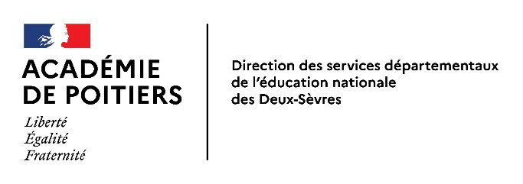
LOGO ETABLISSEMENT

Nom et prénom du personnel :

Date :

Objet : informations aux personnels contact à risque

Chers collègues,

Vous avez été considéré comme cas contact à risque.
Afin d’interrompre précocement la chaine de transmission du virus :

Vous devez réaliser un test de dépistage 2 jours à dater de la réception de ce courrier (sauf si vous avez fait un COVID datant de moins de 2 mois). Le test à réaliser est un test antigénique en pharmacie ou un test PCR en laboratoire ou un autotest réalisé par vos soins. Pour l’autotest vous pourrez obtenir un kit de prélèvement auprès de votre pharmacie sur présentation de ce document imprimé et de votre carte vitale. Pour les PCR en laboratoire vous trouverez les coordonnées des laboratoires sur le site internet sante.fr. Quel que soit le type de test, celui-ci est gratuit et sera remboursé à 100% sur présentation de ce document

Nous attirons votre attention sur le fait que tout autotest ou test antigénique positif doit être confirmé par un test PCR réalisé en laboratoire.

- Ce courrier vaut justificatif pour la délivrance gratuite d’un autotest en pharmacie

Si vous avez fait un COVID datant de moins de 2 mois :

=> vous ne devez pas faire de test à J2

Si ce test (J2) est positif : (un autotest ou un test antigénique positif doit être confirmé par un test PCR)

=> - prévenez votre établissement
- isolez-vous et votre famille ainsi que tous les membres de votre foyer en attendant le SMS de la plateforme COVID79 de la CPAM
La durée d’isolement pourra varier de 7 à 10 jours en fonction de votre statut vaccinal et pourra être raccourcie de 2 à 3 jours en l’absence de symptômes depuis plus de 48h et la réalisation d’un test antigénique (pas un autotest) en pharmacie ou un PCR en laboratoire négatif.

Si ce test (J2) est négatif et quel que soit votre schéma vaccinal

=> vous pouvez poursuivre votre mission en présentiel dans votre établissement
Mais :
- vous devez respecter les gestes barrière pendant 7 jours
- le port du masque en intérieur est fortement recommandé pendant 7 jours après la survenue du cas confirmé
- si vous présentez des signes même légers compatibles avec la COVID vous devez vous faire tester immédiatement et consulter un médecin.

Si vous avez des interrogations au sujet des consignes sanitaires à suivre ou sur le contact tracing, vous pouvez appeler la plateforme de l’Assurance Maladie au 09 74 75 76 78 (service gratuit + prix d’un appel).
Si votre état de santé évolue, nous vous invitons à contacter sans attendre votre médecin traitant ou un médecin de ville. Si vous n’arrivez pas à trouver un médecin pour vous prendre en charge, vous pouvez contacter l’Assurance Maladie au 09 72 72 99 09 (service gratuit + prix d’un appel), qui vous orientera dans vos recherches.
Vous pouvez également trouver des informations plus générales sur le site
https://www.gouvernement.fr/info-coronavirus

Pour tout autre renseignement, vous pouvez nous contacter

Signature Chef D’Etablissement ou du directeur d’école

